Informe PWA – Proyecto LIV Hospital – Entrega 24/02/2025

1.Informe Lighthouse:

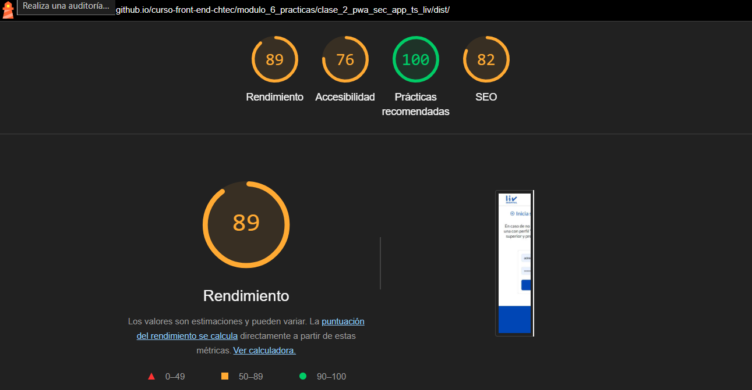

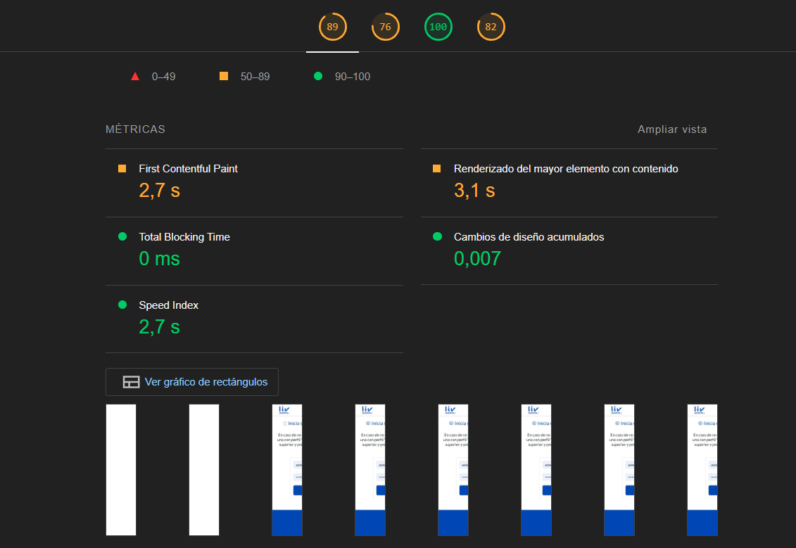

2.Manifiesto de la aplicación:

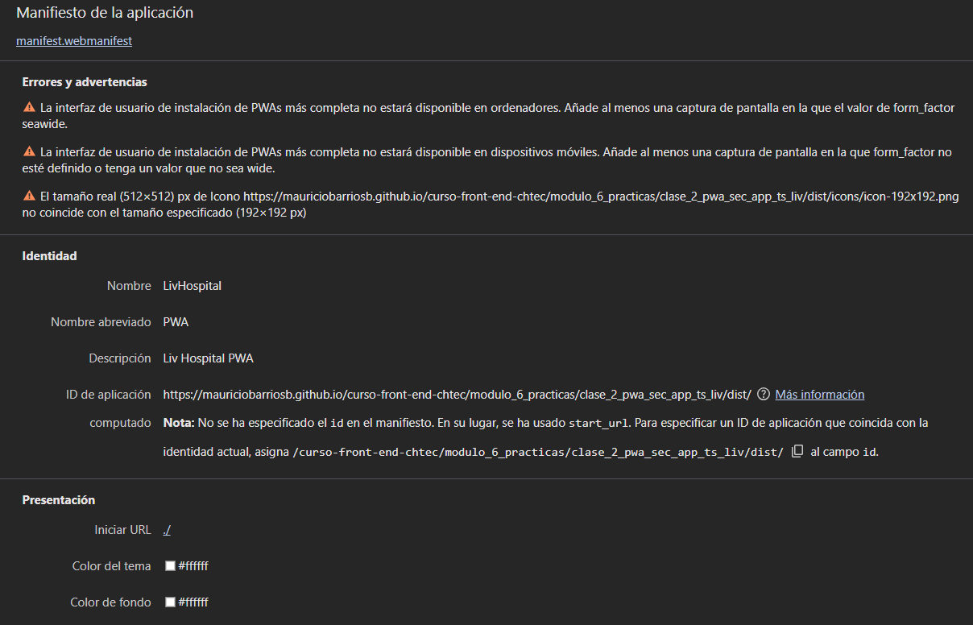

3.Service Workers:

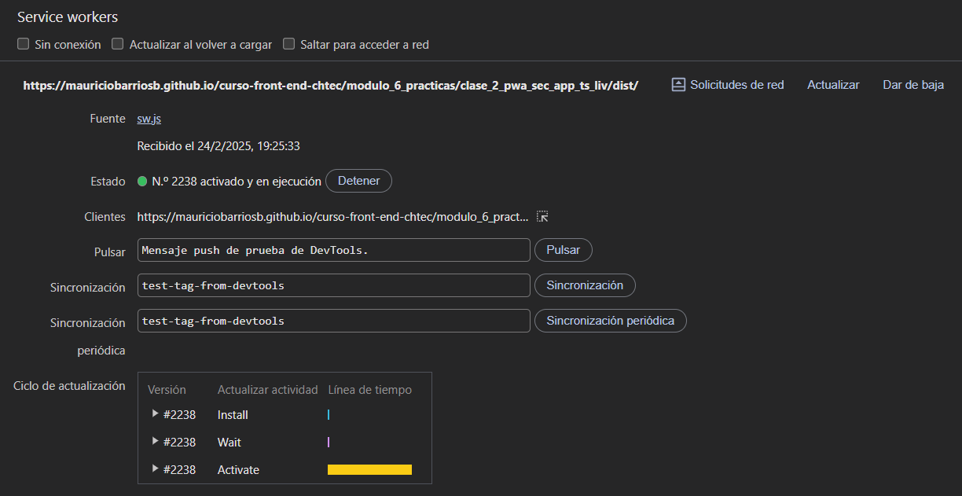

4.Almacenamiento PWA:

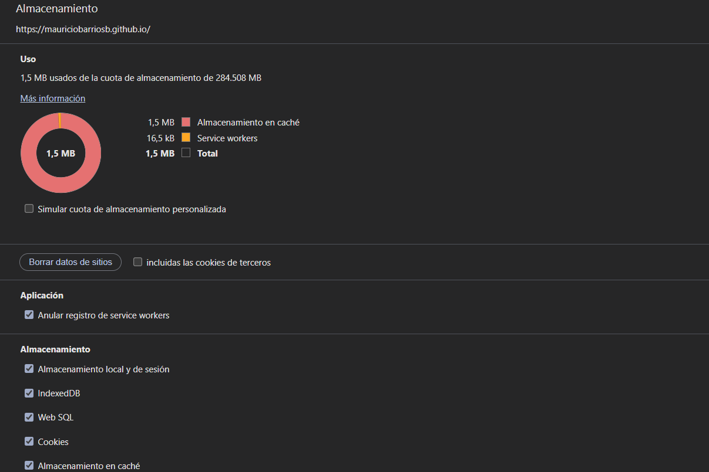

5.Ventana aplicaciones instaladas de Google Chrome:

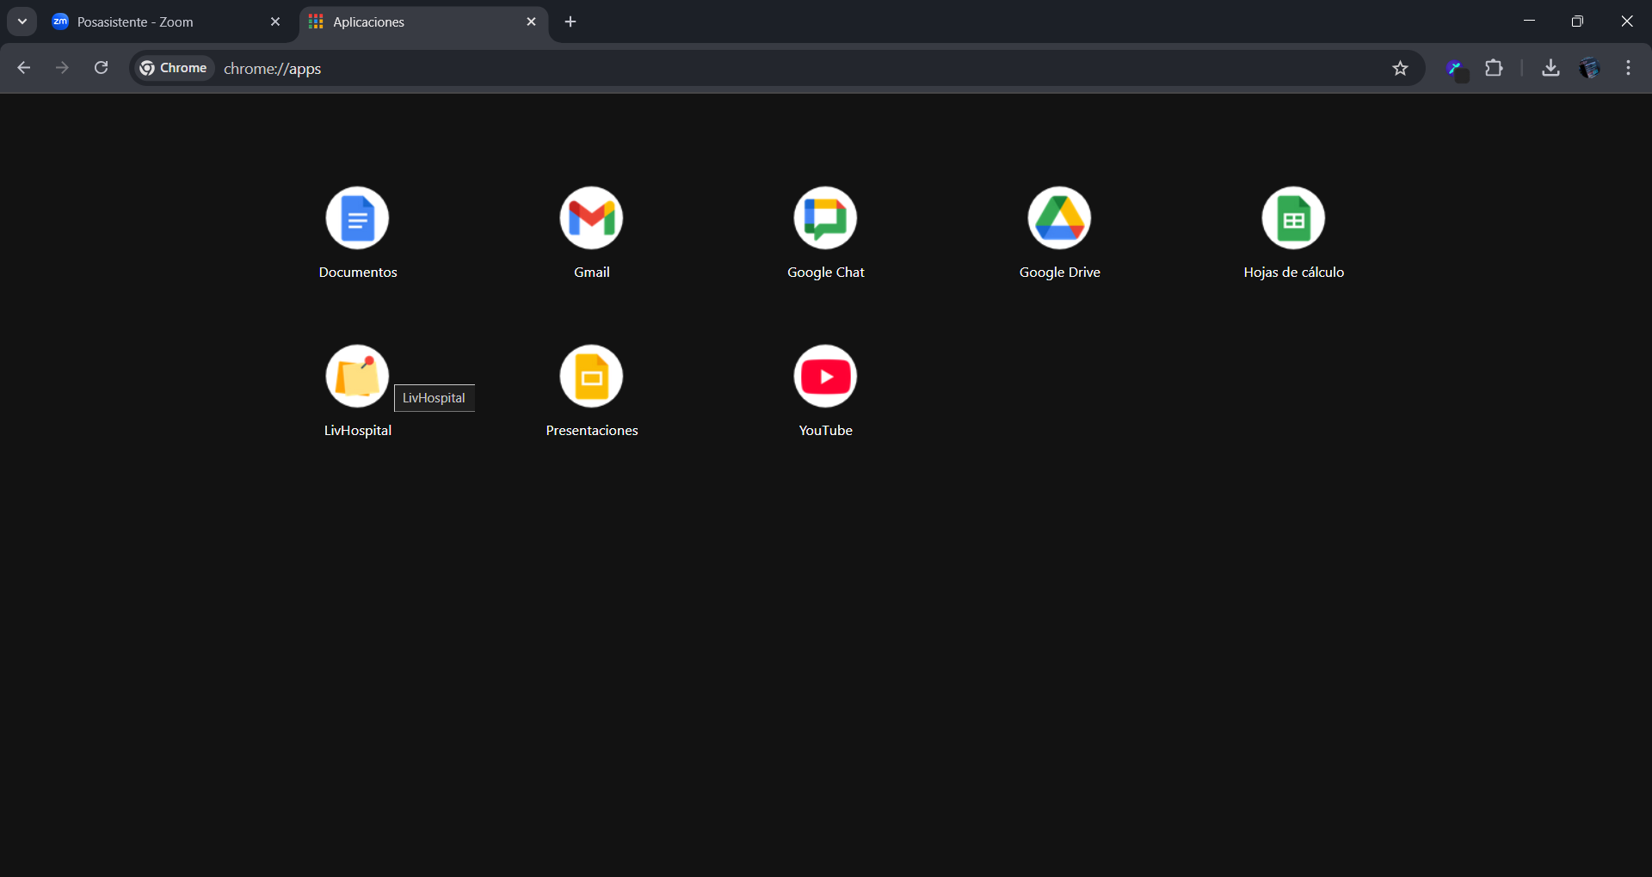

6.Lanzando aplicación LIV Hospital modo offline:

